Схемы фризовых орнаментов.
Ленточки. Бордюры.
Ленточки и бордюры строятся из треугольников, ромбов, дуг с капельками.
Всю работу над бордюром можно разделить на 4 этапа:
1 - вся ленточка выполняется желтым цветом
2 - отдельные элементы выполняются зеленым цветом,
3 - красным цветом выполняются остальные элементы бордюра,
4 -тонкой живой линией прорисовывается оживка, контур элементов бордюра.
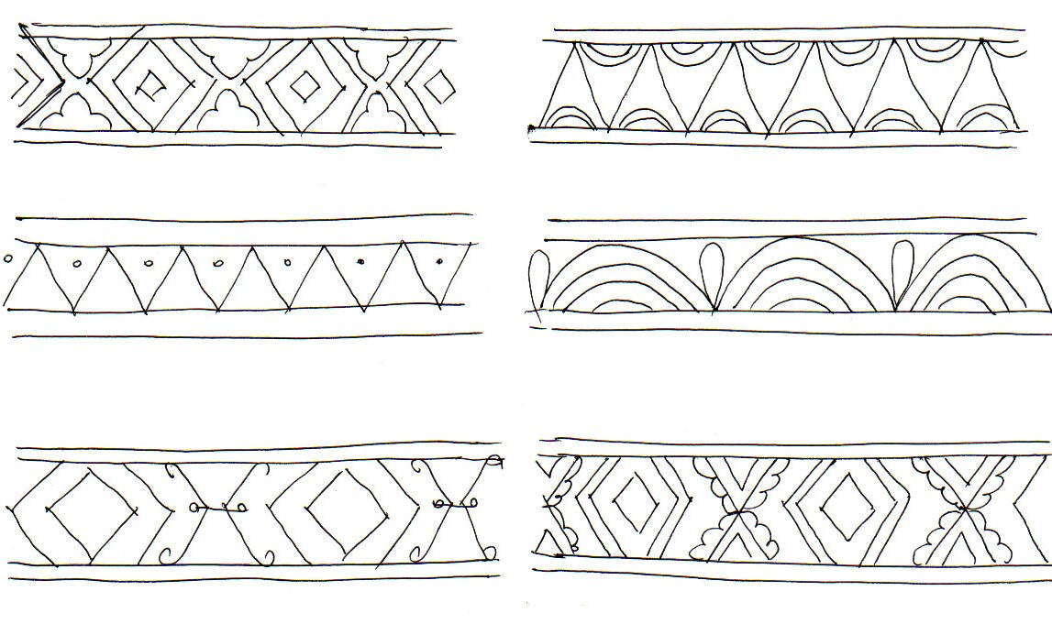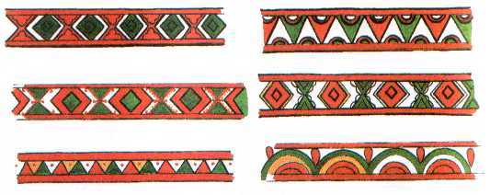
Углы

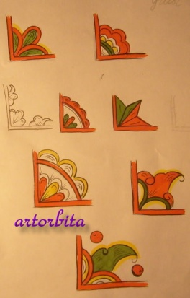
Приписки
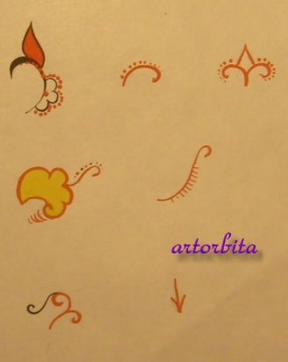
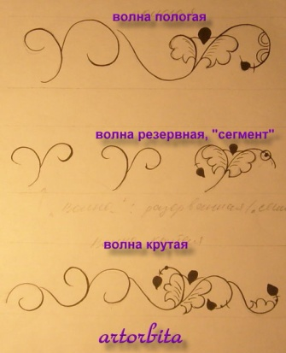
Растительные мотивы
Мелкие элементы. Листочки. Ягодки-бруснички. "Огуречики".
Самые мелкие растительные мотивы - ягодки: брусники и клюковки с мелкими листочками.
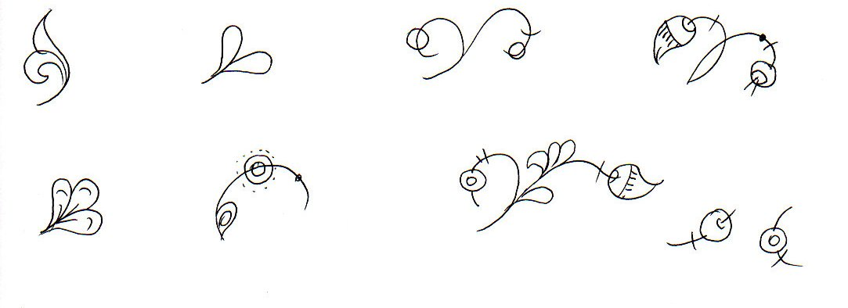

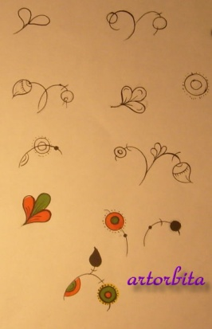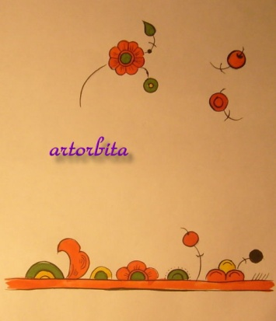
Трилистник
Основной растительный мотив пермогорской росписи - образ цветка, проклюнувшегося зерна. Цветок бывает нескольких видов, он может быть как симметричным, так и несимметричным. Сердцевинка цветка может состоять из большой капельки желтого и зеленого цветка и из кустика тех же цветков.
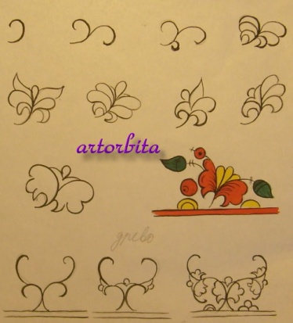

Древо
состоит из трилистников
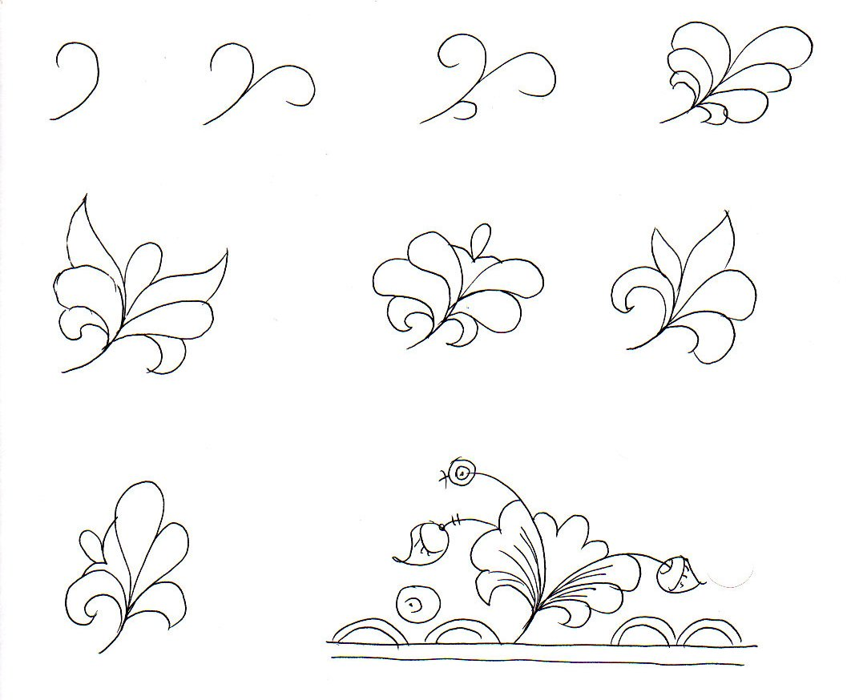

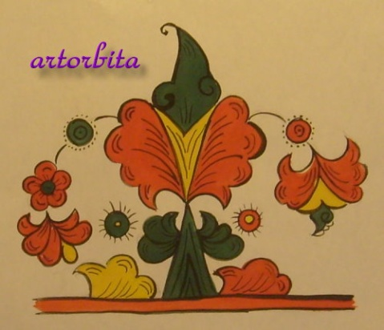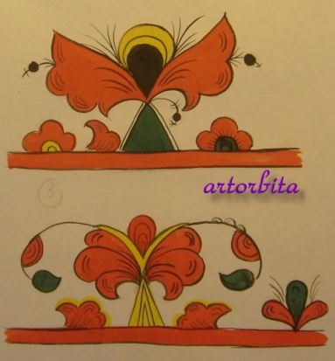
Цветы
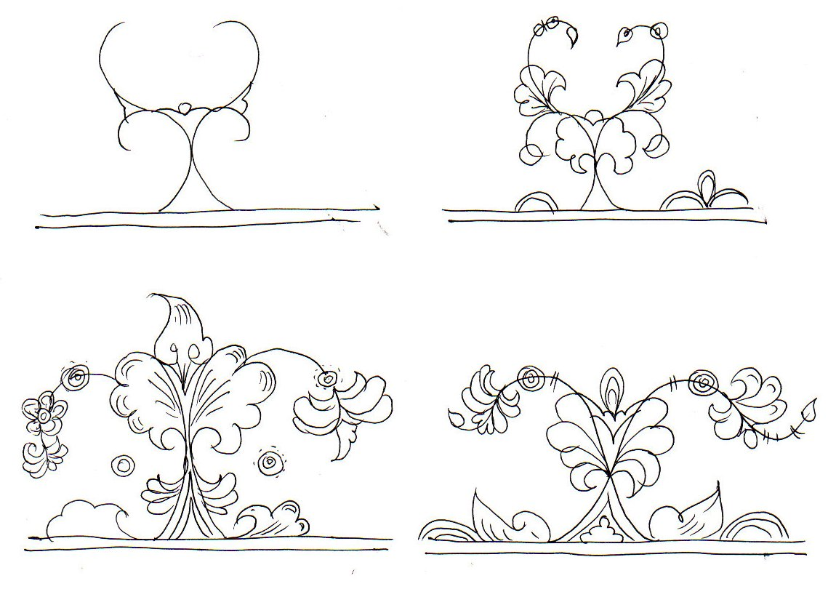
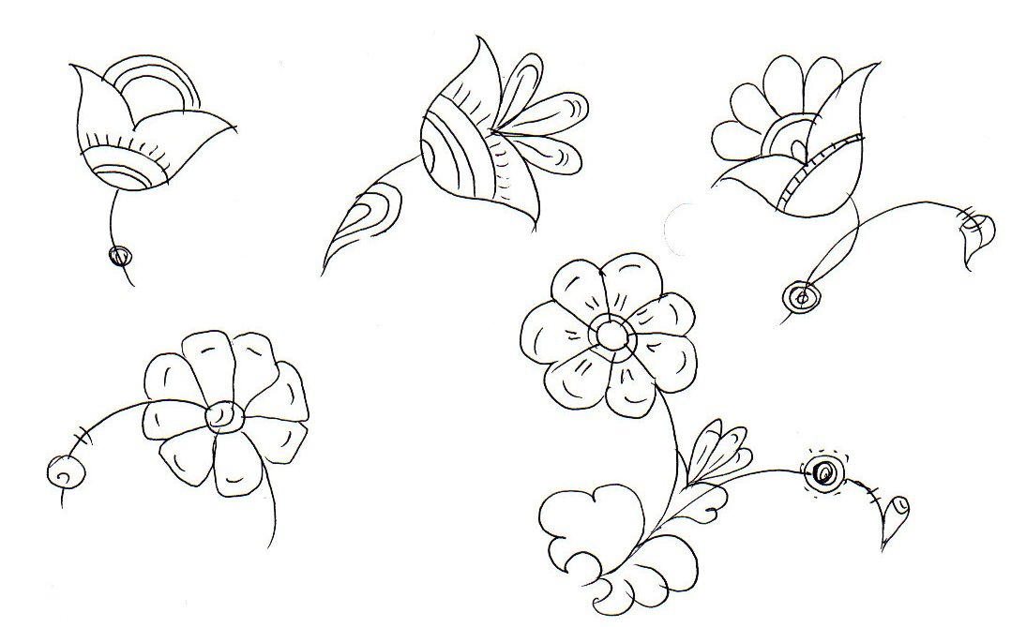
Животные мотивы:
кутюшки (курочки), птица Сирин, лев, единорог
